

Curriculum vitae  Europass |  | 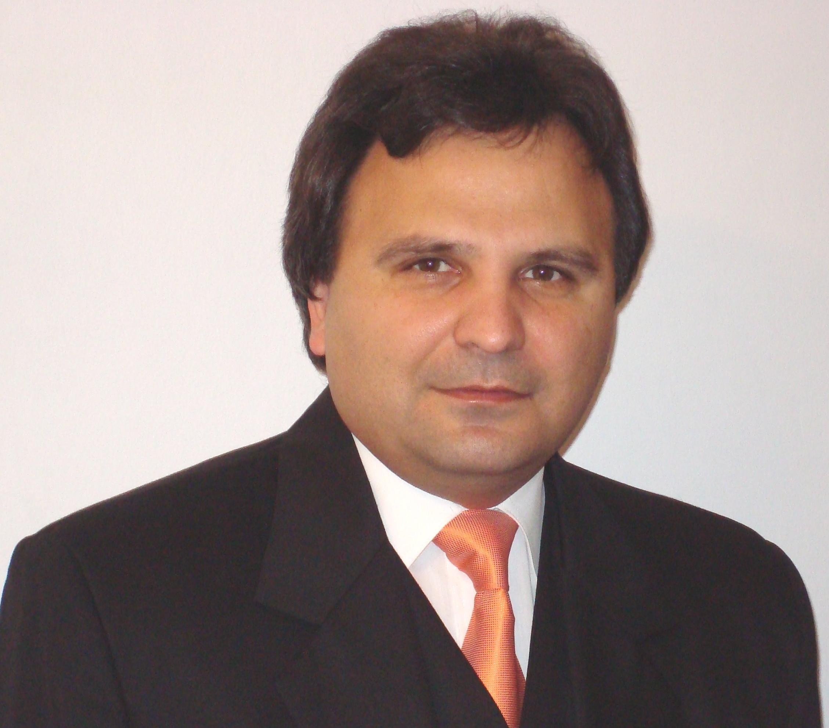
Informaţii personale
Nume / Prenume |  | Nume, Prenume VERES D. IOEL SAMUEL
Adresă(e) |  | Str. Universităţii, nr. 20, Petroşani, jud. Hunedoara, cod poştal 332006
Telefon(oane) |  | 0254 542580 int. 254 |  |  |  |  | Mobil: |  |  |  | 0788418818
Fax(uri) |  | 0254 549749
E-mail(uri) |  | veresioel@yaho.com
Naţionalitate(-tăţi) |  | Romana
Data naşterii |  | 28 iunie 1967
Sex |  | M
Locul de muncă vizat / Domeniul ocupaţional |  | Autorizare ANRM
Experienţa profesională
Perioada |  | 2016-prezent
Funcţia sau postul ocupat |  | Director Departament Inginerie Miniera, Topografie și Constructii
Activităţi şi responsabilităţi principale |  | Coordonarea activitatii Departamentului
Numele şi adresa angajatorului |  | Universitatea din Petrosani – Facultatea de Mine  Str.Universitatii nr.20 Petrosani Romania
Tipul activităţii sau sectorul de activitate |  | Invatamant , Cercetare
Perioada |  | 2012 -2016
Funcţia sau postul ocupat |  | Decan
Activităţi şi responsabilităţi principale |  | Coordonarea activitatii Facultatii de Mine
Numele şi adresa angajatorului |  | Universitatea din Petrosani – Facultatea de Mine  Str.Universitatii nr.20 Petrosani Romania
Tipul activităţii sau sectorul de activitate |  | Invatamant , Cercetare
Perioada |  | 2008-2012
Funcţia sau postul ocupat |  | Prodecan
Activităţi şi responsabilităţi principale
Numele şi adresa angajatorului |  | Universitatea din Petrosani – Facultatea de Mine  Str.Universitatii nr.20 Petrosani Romania
Tipul activităţii sau sectorul de activitate |  | Invatamant , Cercetare
Perioada |  | 2007-prezent
Funcţia sau postul ocupat |  | Conferentiar universitar
Activităţi şi responsabilităţi principale
Numele şi adresa angajatorului |  | Universitatea din Petrosani, Facultatea de Mine, Departamentul de Inginerie miniera, Topografie si Constructii subterane  Str.Universitatii nr.20 Petrosani Romania
Tipul activităţii sau sectorul de activitate |  | Activitate didactica si cercetare
Perioada |  | 2000-2007
Funcţia sau postul ocupat |  | Sef lucrari
Activităţi şi responsabilităţi principale
Numele şi adresa angajatorului |  | Universitatea din Petrosani, Facultatea de Mine, Catedra de Topografie si constructii subterane  Str.Universitatii nr.20 Petrosani Romania
Tipul activităţii sau sectorul de activitate |  | Activitate didactica si cercetare
Perioada |  | 1991-1999
Funcţia sau postul ocupat |  | Inginer
Activităţi şi responsabilităţi principale |  | Participare la elaborarea programului general de exploatare, urmărirea activității de producție a investițiilor, Măsurători topografice.
Numele şi adresa angajatorului |  | Compania Nationala aHuilei –E.M. Lonea , str.Voievodului nr 1 Petrila
Tipul activităţii sau sectorul de activitate |  | Investitii si productie
Educaţie şi formare
Perioada |  | 05.01.2009 – 12.02.2009
Calificarea / diploma obţinută |  | Certificat de absolvire a cursului de specializare “Manager al sistemelor de management al calitatii”
Disciplinele principale studiate / competenţe profesionale dobândite |  | Educarea, instruirea si motivarea pentru calitate a personalului; Evaluarea furnizorilor; Mentinerea si imbunatatirea sistemului calitatii; Tratarea neconformitatilor si stabilirea masurilor corective; Asigurarea si implementarea tehnicilor, metodelor si instrumentelor specifice managementului calitatii;  Elaborarea si implementarea politicii in domeniul calitatii; Elaborarea si urmarirea programelor de audit
Numele şi tipul instituţiei de învăţământ / furnizorului de formare |  | Consiliul National de Formare Profesionala a Adultilor
Nivelul în clasificarea naţională sau internaţională |  | 4
Perioada |  | 21.11.2008 – 26.12.2008
Calificarea / diploma obţinută |  | Certificat de absolvire a cursului de specializare “Formator”
Disciplinele principale studiate / competenţe profesionale dobândite |  | Pregatirea formarii; Realizarea activitatilor de formare; Evaluarea participantilor la formare; Aplicarea metodelor si tehnicilor speciale de formare; Marketing-ul formarii; Proiectarea programelor de formare; Organizarea programelor si a stagiilor de formare; Evaluarea, revizuirea si asigurarea calitatii programelor si a stagiilor de formare
Numele şi tipul instituţiei de învăţământ / furnizorului de formare |  | Consiliul National de Formare Profesionala a Adultilor
Nivelul în clasificarea naţională sau internaţională |  | 4
Perioada |  | 04.11.2008 – 11.12.2008
Calificarea / diploma obţinută |  | Certificat de absolvire a cursului de specializare “Manager de proiect”
Disciplinele principale studiate / competenţe profesionale dobândite |  | Comunicare interpersonala; Coordonarea muncii in echipa; Stabilirea scopului proiectului; Planificarea activitatii si jaloanelor proiectului; Gestiunea utilizarii costurilor si a resurselor operationale pentru proiect; Realizarea procedurilor de achizitii pentru proiect; Managementul riscurilor; Managementul echipei de proiect; Managementul comunicarii in cadrul proiectului; Managementul calitatii proiectului
Numele şi tipul instituţiei de învăţământ / furnizorului de formare |  | Consiliul National de Formare Profsionala a Adultilor prin S.C.Radu&Nistor Imobilinvest SRL CRAIOVA
Nivelul în clasificarea naţională sau internaţională |  | 4
Perioada |  | 13.10.2003-21.11.2003
Calificarea / diploma obţinută |  | Evaluator imobiliar
Disciplinele principale studiate / competenţe profesionale dobândite |  | Evaluare in Constructii, Evaluarea terenurilor
Numele şi tipul instituţiei de învăţământ / furnizorului de formare |  | Asociatia Nationala a Evaluatorilor din Romania
Nivelul în clasificarea naţională sau internaţională |  | 4
Perioada |  | 1992-1999
Calificarea / diploma obţinută |  | Diploma de doctor  in ramura de stiinta: tehnica  specializarea Topografie miniera
Disciplinele principale studiate / competenţe profesionale dobândite
Numele şi tipul instituţiei de învăţământ / furnizorului de formare |  | Universitatea din Petrosani
Nivelul în clasificarea naţională sau internaţională |  | 6
Perioada |  | 1986-1991
Calificarea / diploma obţinută |  | Diploma de inginer  Specializarea Topografie miniera
Disciplinele principale studiate / competenţe profesionale dobândite |  | Exploatări subterane, Exploatări la zi, Geologie, Prospecțiuni și explorări Geologice, Geodezie, Topografie, Fotogrametrie
Numele şi tipul instituţiei de învăţământ / furnizorului de formare |  | Universitatea Tehnica Petroșani
Nivelul în clasificarea naţională sau internaţională |  | 5
Aptitudini şi competenţe personale
Limba(i) maternă(e) |  | Limba romana
Limba(i) străină(e) cunoscută(e) |  | Engleza
Autoevaluare |  |  | Înţelegere |  |  |  |  | Vorbire |  |  |  |  | Scriere
Nivel european (*) |  |  | Ascultare |  | Citire |  |  | Participare la conversaţie |  | Discurs oral |  |  | Exprimare scrisă
Limba |  |  | (B2) | Utilizator independent | (C2) | Utilizator experimentat |  | (B2) | Utilizator independent | (B2) |  | Utilizator independent | (B2) | Utilizator independent
 |  | (*) Nivelul Cadrului European Comun de Referinţă Pentru Limbi Străine
Competenţe şi abilităţi sociale |  | - capacitatea de a lucra echipă,  - capacitate de adaptare la medii multiculturale
Competenţe şi aptitudini organizatorice |  | - spirit organizatoric  - experienţă in management
Competenţe şi aptitudini tehnice |  | -capacitate de intelegere si analiza a apectelor tehnice
Competenţe şi aptitudini de utilizare a calculatorului |  | Microsoft Office™ (Word™, Excel™ Access şi PowerPoint™), Autocad,  Certificat de analist programator – (absolvent al Liceului de Informatica Petrosani)
Permis(e) de conducere |  | Categoria B
Informaţii suplimentare |  | Membru al Societatii Internaționale a Profesorilor Minieri (SOMP)  Predare cursuri in strainatate. (Chisinau Republica Moldova)  Autorizat al Oficiului national de cadastru geodezie si cartografie –categoria D  Membru fondator al Ordinului Geodezilor din România  Cadru didactic asociat al USAMV Cluj Napoca  Autorizat LSIT (Land Surveyor) California, SUA

